«Кто первый?»
Данная игра может быть использована на уроках письма и развития речи при изучении темы «Предлог»
Цель: Развитие умения изменять форму слова в зависимости от предлога и строить предложения, использовать предлоги.
Оборудование: Для каждого ряда предметная картинка и таблица с несколькими предлогами к ней.
Ход игры: Представители каждого ряда по порядку выходят к доске и записывают слово, обозначающее название предмета на картинке, сочетании с предлогом из своей таблицы. Остальные участники игры в это время обдумывают предложения с данными словами. Когда работа с таблицами закончена, соперники называют придуманные ими предложения. За каждое правильно составленное предложение ряд получает очко. Оригинальное высказывание может быть оценено двумя очками. Выигрывает ряд, допустивший меньше ошибок при записи слов с предлогами и набравший большее количество очков.
Примерный материал
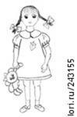
на в у
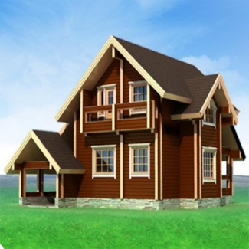
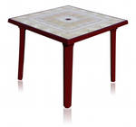
в перед за
за за с
под у без
у к на
к от к

«Горка»
Цель: Развитие навыка словообразования и подбора родственных слов.
Оборудование: У каждого ученика табличка.
Л | Ы | Ж
Л | Ы | Ж
Л | Ы | Ж
Л | Ы | Ж
(И)
(НЯ)
(НИК)
(НИЦА)
(Лыжи, лыжня, лыжник, лыжница)
Ход игры: Учитель говорит: « В воскресенье дети решили покататься с горки на лыжах. Но оказалось, что забраться на эту горку и прокатиться с нее может только тот, кто впишет недостающие буквы в пустые клетки, чтобы получились родственные слова. Начало, которое является для всех слов общим, указано, надо найти лишь конец». Ученики заполняют пустые клетки в своих табличках. Выигрывает тот, кто правильно и быстро справился со своим заданием.
Примерный материал: Сани, санки, санный, саночки; зима, зимний, зимушка, зимовать; гора, горка, горочка, гористый.

